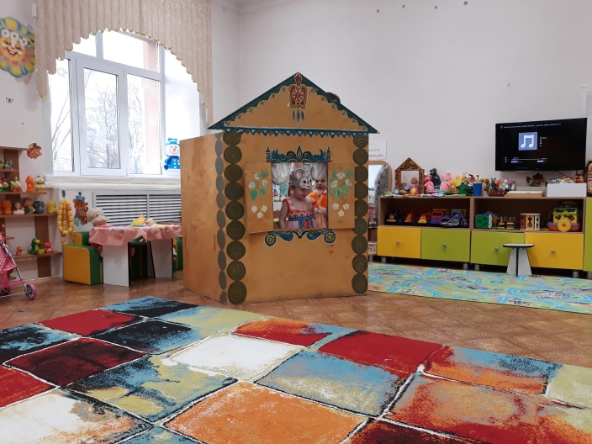
Театрализованное представление второй младшей группы «Теремок»

*Вызвать у детей эмоциональный отклик при самостоятельном выполнении ролей знакомых персонажей.
*Продолжать знакомство с окружающим миром (лесные звери).
*Узнавать и называть животных по голосу, упражнять в звукоподражании.
* Воспитывать любовь к русским народным сказкам, дружеские отношения.
*Приобщить детей к театральной культуре.
*Побуждать интерес к театрально-игровым действиям, создавать необходимые условия для её проведения.
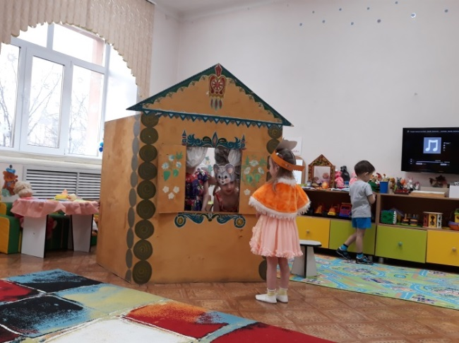
* Поощрять участие детей к театрализованной деятельности, формировать положительное отношение к ней.

Стоит в поле теремок, теремок, (все дети выполняют
пальчиковое упр-е «Теремок»)
Он не низок, не высок, не высок. (приседают,достают ладошками
до пола; встают, поднимая руки
вверх)
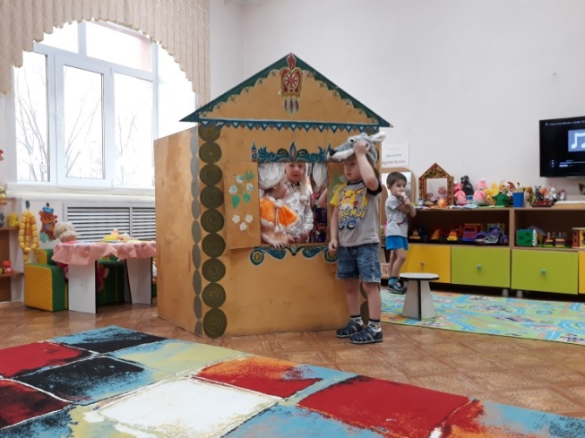
*Развивать умение следить за развитием действий в драматизациях и кукольных спектаклях.
*Развивать речь детей с помощью кукольного и других видов театра: обогащать словарь.
*Продолжать развивать память, мышление, воображение, артистические способности в хорошо знакомых сказках

.

Медведь: А я мишка-топтыжка.
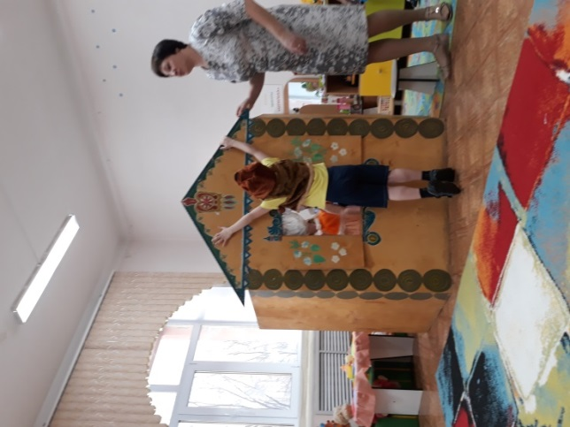
Мёду дам я вам, друзья,
Если впустите меня!
Все звери: Нет, медведь, не надо!
Медведь: Зря вы так, я пригожусь!
Звери: Больно ты огромен!
Медведь: Да не бойтесь, помещусь,
Я в запросах скромен!
Медведь/ лезет на теремок/: Ну-ка, терем-теремок,
Подставляй медведю бок!

*Формировать умение передавать средствами мимики и пантомимики, движениями и жестами основные эмоции героев.
*Обучать детей адекватному эмоциональному реагированию на состояние других персонажей.
*Продолжать учить внимательно, слушать знакомую сказку, принимать посильное участие в инсценировки персонажей.
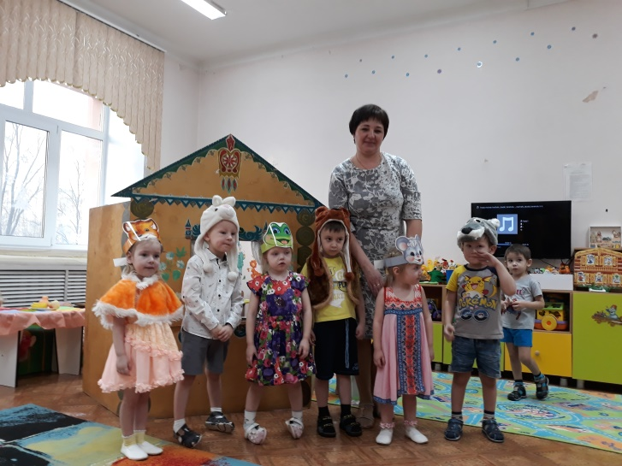

Воспитатель: Артисты были хороши?
Похлопаем им от души!

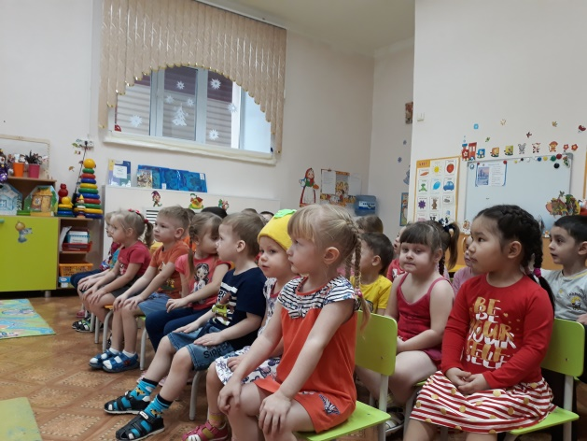

Воспитатель младшей группы «Топотушки» Боярских Марина Юрьевна

